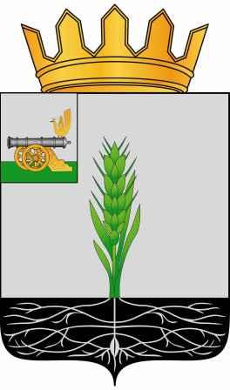

СОВЕТ ДЕПУТАТОВ
МУНИЦИПАЛЬНОГО ОБРАЗОВАНИЯ «ПОЧИНКОВСКИЙ РАЙОН» СМОЛЕНСКОЙ ОБЛАСТИ

Р Е Ш Е Н И Е

от 26.10.2022 № 98

О рассмотрении протестов прокурора Починковского района Смоленской области от 29.09.2022 № 19-167в-22

Рассмотрев протесты прокурора Починковского района Смоленской области от 29.09.2022 № 19-167в-22, Совет депутатов муниципального образования «Починковский район» Смоленской области

РЕШИЛ:

1. Протест прокурора Починковского района Смоленской области от 29.09.2022 № 19-167в-22 на Правила землепользования и застройки Стодолищенского сельского поселения Починковского района Смоленской области, утвержденные решением Совета депутатов муниципального образования «Починковский район» Смоленской области № 416 от 26.08.2020, удовлетворить.
2. Протест прокурора Починковского района Смоленской области от 29.09.2022 № 19-167в-22 на Правила землепользования и застройки Ленинского сельского поселения Починковского района Смоленской области, утвержденные решением Совета депутатов муниципального образования «Починковский район» Смоленской области № 497 от 27.08.2021, удовлетворить.
3. Протест прокурора Починковского района Смоленской области от 29.09.2022 № 19-167в-22 на Правила землепользования и застройки Мурыгинского сельского поселения Починковского района Смоленской области, утвержденные решением Совета депутатов муниципального образования «Починковский район» Смоленской области № 498 от 27.08.2021, удовлетворить.
4. Протест прокурора Починковского района Смоленской области от 29.09.2022 № 19-167в-22 на Правила землепользования и застройки Прудковского сельского поселения Починковского района Смоленской области, утвержденные решением Совета депутатов муниципального образования «Починковский район» Смоленской области № 499 от 27.08.2021, удовлетворить.

Председатель Совета депутатов
муниципального образования
«Починковский район»
Смоленской области Г.А. Соколова

